THỰC HÀNH THIẾT KẾ TÍNH NĂNG NHẮC UỐNG THUỐC RIKKEICARE
Họ và tên: …………………………………… Lớp: ……………………

Bước 1 — Phân tích Use Case và xác định yếu tố UI
Use Case: Đến giờ uống thuốc đã hẹn, hệ thống tự hiện thông báo nhắc nhở kèm tên thuốc → Bệnh nhân xem thông báo, nhấn “Đã uống” → Hệ thống ghi nhận và đóng thông báo.

Actor
- Bệnh nhân mãn tính (Actor chính): phần lớn là người lớn tuổi, mắt yếu, dễ bối rối với giao diện rườm rà hoặc chữ nhỏ. Người này xem thông báo và nhấn “Đã uống”.
- Hệ thống RikkeiCare (Actor phụ): tự kích hoạt thông báo đúng giờ hẹn, ghi nhận việc đã uống và đóng thông báo mà bệnh nhân không cần thao tác thêm.

UI Element cho từng thành phần
Thành phần | UI Element chỉ định | Đặc tả thiết kế | Nguyên tắc
(a) Khối hiển thị tên thuốc | Thẻ thông báo (Notification Card) chứa nhãn văn bản: tiêu đề “Đến giờ uống thuốc”, tên thuốc, liều và giờ uống. | Tên thuốc chữ 28px, đậm, là chữ lớn nhất trong thẻ; chữ phụ tối thiểu 20px. Chữ tối trên nền trắng để tương phản cao, viền dày 3px giúp thẻ nổi bật khỏi nền. | Clarity
(b) Nút phản hồi “Đã uống” | Nút chính (Primary Button), rộng hết chiều ngang thẻ, kèm biểu tượng dấu tích. | Cao 72px (vượt mức tối thiểu 48px cho thiết bị di động), chữ 28px đậm, nền xanh đậm chữ trắng. Đặt ngay dưới tên thuốc, tầm ngón cái dễ chạm. Đây là nút phản hồi duy nhất. | Clarity và Simplicity

Bước 2 — Wireframe theo luồng
Hai khung được vẽ nối tiếp vào đúng khu vực trống của màn hình chính RikkeiCare: Khung 1 là thông báo nhắc thuốc vừa hiện lên, Khung 2 là màn hình sau khi bệnh nhân nhấn “Đã uống”.
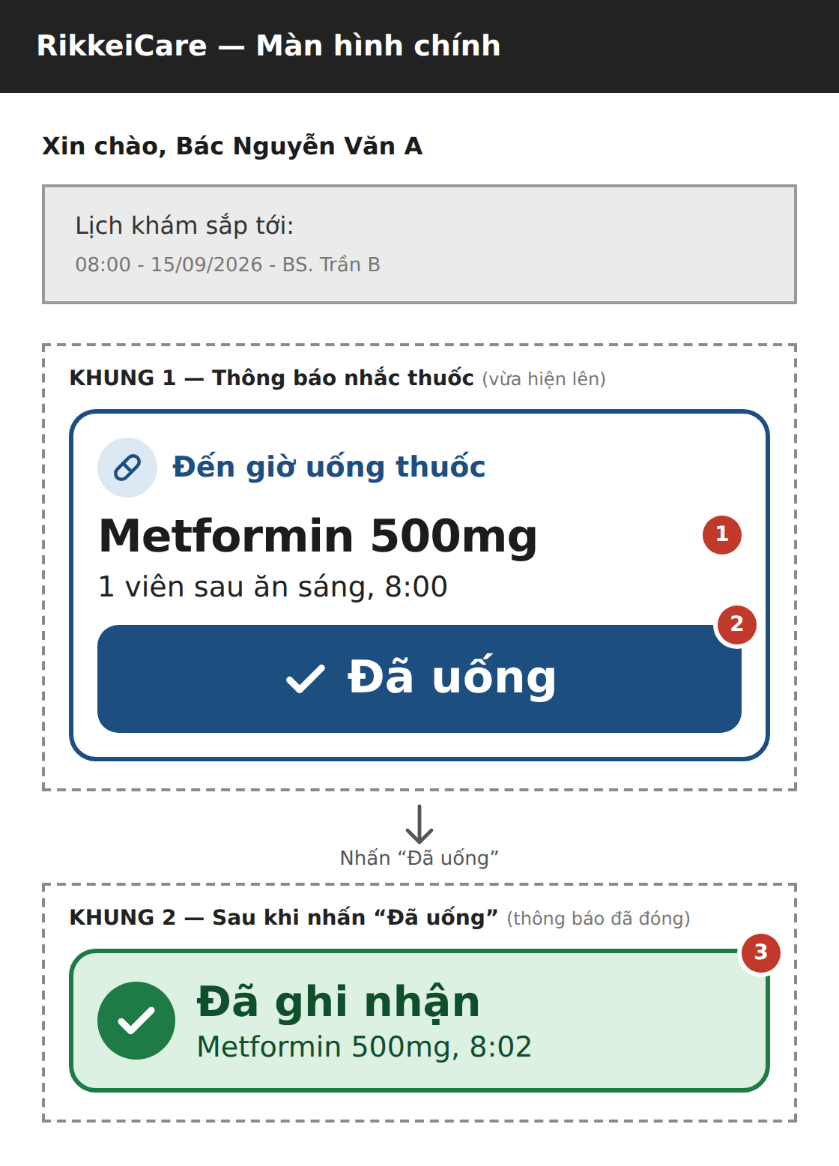 | (1) Khối tên thuốc: thẻ thông báo với tiêu đề “Đến giờ uống thuốc”, tên thuốc 28px đậm (thông tin lớn nhất, thấy đầu tiên), kèm liều và giờ 20px.  (2) Nút “Đã uống”: nút duy nhất, cao 72px, chữ 28px, có dấu tích để hiểu ngay cả khi chưa đọc chữ.  (3) Xác nhận đã ghi nhận: thông báo nhắc thuốc đã đóng; khối xanh lá có dấu tích và chữ lớn hiện ở đúng vị trí cũ, tự ẩn sau khoảng 5 giây để bác kịp đọc.  Phần “Xin chào” và “Lịch khám sắp tới” giữ nguyên hiện trạng; hai khung nét đứt là khu vực trống được thiết kế thêm.

Bước 3 — Tinh chỉnh theo Định luật Hick (Simplicity)
Nếu thêm 4–5 nút lựa chọn thay vì chỉ 1 nút “Đã uống”:
Theo Định luật Hick, thời gian ra quyết định tăng theo số lượng lựa chọn, nên bệnh nhân lớn tuổi phải đọc và so sánh từng nút trước khi bấm, dễ bối rối, bấm chậm, bấm nhầm hoặc bỏ qua luôn thông báo. Nhiều nút còn buộc mỗi nút phải nhỏ lại, làm mất Clarity, trong khi chỉ 1 nút “Đã uống” biến việc phản hồi thành một thao tác chạm một lần.

Đánh giá Usability
- Dễ học: trên thẻ chỉ có một hành động hiển nhiên, không cần hướng dẫn.
- Hiệu quả: phản hồi xong trong 1 lần chạm.
- Ít lỗi: không có nút phụ để bấm nhầm; nút lớn giúp người tay run hoặc mắt yếu vẫn bấm trúng.
- Hài lòng: có xác nhận xanh lá rõ ràng nên bệnh nhân yên tâm là đã ghi nhận xong.

